الجمهورية العربية السورية

جامعة دمشق

كلية الهندسة المعلوماتية

Eva Management تطبيق تنظيم حفلات

التقرير النهائي لإنجاز مادة مشروع /1/-عمل الطالب:

رامي خلدون صبح روى سامر سنان

سهررواد صلاح غزل فرزات عبد الواحد

عدي زياد البدعيش

بإشراف : م. سامر شرف

17 آب 2024

**الملخص:**

**تطبيق تنظيم الحفلات هو أداة مبتكرة مصممة لتبسيط عملية التخطيط للفعاليات المختلفة يتيح للمستخدمين إدارة جميع جوانب الحفل**

**بسهولة، من دعوة الضيوف إلى التنسيق مع الموردين وتتبع التكاليف**

**بفضل تصميمه البسيط والموجه نحو المستخدم، يساعد التطبيق في**

**جعل عملية التنظيم أكثر سلاسة وكفاءة، مما يتيح للمستخدمين**

**التركيز على التفاصيل الإبداعية والتمتع بتجربة تنظيم خالية من**

**المتاعب يوفر التطبيق حلاً متكاملاً يلبي احتياجات تنظيم الحفلات بمرونة واحترافية**

**الكلمات المفتاحية:**

**تنظيم الحفلات - تخطيط الفعاليات - إدارة الدعوات - مناسبات اجتماعية - تنظيم الزفاف - إدارة الضيوف - خدمات المناسبات –**

**الفصل الأول : مقدمة**

**نظام إدارة الفعاليات هو عبارة عن مجموعة من الأدوات والتقنيات التي تساعد على تخطيط وتنظيم وإدارة الفعاليات بشكل شامل وفعّال.**

**يتضمن هذا النظام مجموعة واسعة من الوظائف، مثل إدارة التسجيل والتذاكر، تنظيم جدول الفعاليات، إرسال الدعوات والإشعارات، إدارة الحضور، والتفاعل مع المشاركين قبل وأثناء وبعد الفعالية.**

**أحد أهم ميزات هذا النظام هو توفير واجهة مستخدم سهلة الاستخدام تتيح للمستخدمين تنظيم فعالياتهم بسرعة وبدون تعقيدات، مما يقلل من الأخطاء المحتملة ويوفر الوقت والجهد. بالإضافة إلى ذلك، يمكن للمستخدم تتبع وتحليل البيانات المتعلقة بالفعالية، مما يساعد في تحسين الفعاليات المستقبلية عن طريق المتطلبات غير الوظيفية. بفضل هذه الأدوات المتكاملة، أصبحت إدارة الفعاليات أكثر سلاسة وفعالية، مما يتيح للمستخدم التركيز على تحسين تجربة المشاركين وزيادة نجاح الفعالية بشكل عام.**

**ستتركز أفكار هذا التقرير عن وظائف تطبيقنا التي تعد سهلة التعامل بالنسبة للمستخدمين وليست معقدة مثل غيرها, والتي تستهدف المستخدم على وجه التحديد.**

**ومن ثم نستعرض حالات الاستخدام والتوصيف لهذه الحالات وتوضيحها للمستخدم بهدف رؤية مزايا التطبيق وتسهيل التعامل دون مواجهة مشاكل تقنية ,وأيضا سنشاهد مخطط الصفوف و مخطط قاعدة البيانات لإتمام العمل المرجو واستعراض التقنيات والأدوات المستخدمة في إتمام المشروع.**

**الفصل الثاني: الدراسة المرجعية**

**الدراسة المرجعية لتطبيقنا تهدف إلى تحليل التطبيقات المشابهة الموجودة في السوق، وتحديد الفجوات والفرص لتحسين تجربة المستخدمين. هذه الدراسة تساعد في فهم السوق المستهدف، وتحليل المنافسة، وتقديم مقترحات لتطوير التطبيق بشكل يميزّه عن الحلول الأخرى. فيما يلي بعض العناصر الأساسية التي يمكن أن تتضمنها الدراسة المرجعية:**

**Zola أولاً: تطبيق**

**هو تطبيق مفيد للغاية لمن يبحثون عن أداة شاملة لتخطيط حفل الزفاف، مع ميزات مريحة تساعد في إدارة جميع جوانب الحدث**

**الميزات:**

**يوفر Zola** شمولية التخطيط: **منصة شاملة لتخطيط حفلات الزفاف، حيث يتيح للأزواج إدارة كل جانب من جوانب حفل الزفاف في مكان واحد، بدءًا من تصميم الدعوات وحتى إدارة قائمة الضيوف وقائمة الهدايا.**

واجهة مستخدم بديهية: **يتميز التطبيق بواجهة سهلة الاستخدام، مما يجعله مناسبًا للأشخاص الذين ليس لديهم خبرة سابقة في استخدام تطبيقات التخطيط.**

**يوفر Zola** قائمة الهدايا: **إمكانية إنشاء قائمة هدايا الزفاف، حيث يمكن للضيوف شراء الهدايا مباشرة من خلال التطبيق أو الموقع الإلكتروني، مما يسهل العملية على كل من الأزواج والضيوف.**

أدوات مالية متكاملة: **يقدم التطبيق أدوات لمراقبة الميزانية وإدارة النفقات، مما يساعد الأزواج في الحفاظ على ميزانيتهم وتجنب النفقات غير المتوقعة.**

**يتيح Zola** اختيار الموردين: **البحث والتواصل مع مجموعة واسعة من الموردين المحليين، مثل مصوري الزفاف، مخططي الأحداث، والمطاعم.**

موقع الكتروني مجاني للزفاف: **يقدم التطبيق خدمة إنشاء موقع إلكتروني خاص بالزفاف مجانًا، حيث يمكن للأزواج مشاركة تفاصيل الحدث مع الضيوف.**

**العيوب:**

توافر محدود: **التطبيق موجه بشكل رئيسي للسوق الأمريكية، مما يعني أن بعض الميزات قد لا تكون متاحة أو مفيدة في مناطق أخرى.**

تكاليف إضافية: **رغم أن العديد من الميزات مجانية، قد تتطلب بعض الخدمات أو التخصيصات داخل التطبيق رسومًا إضافية، مما قد يزيد من التكاليف على الأزواج.**

اعتماد كبير على الانترنت: **يتطلب التطبيق اتصالاً مستمرًا بالإنترنت للوصول إلى معظم الميزات، مما قد يكون غير مريح في المناطق ذات الاتصال الضعيف.**

محدودية التخصص: **يقدم ميزات تخصيص مختلفة، قد يجد بعض المستخدمين أن الخيارات المتاحة محدودة مقارنة بتطبيقات أخرى متخصصة في تصميم مواقع الزفاف أو الدعوات.**

قائمة الموردين: **على الرغم من توفير مجموعة واسعة من الموردين، قد تكون الخيارات محدودة بناءً على موقعك الجغرافي، مما قد يضطر الأزواج إلى البحث عن موردين خارج التطبيق.**

**صور من التطبيق:**

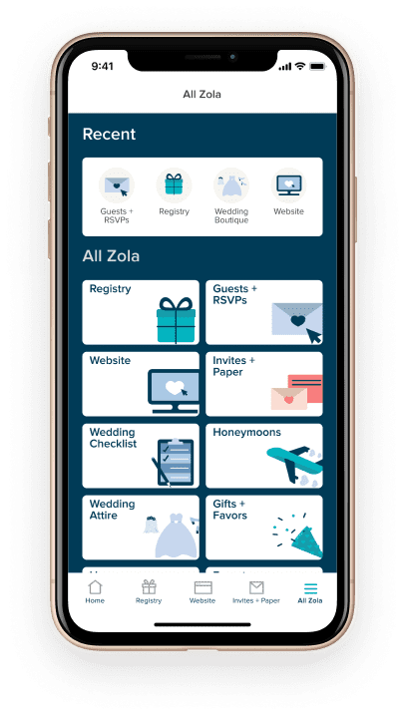

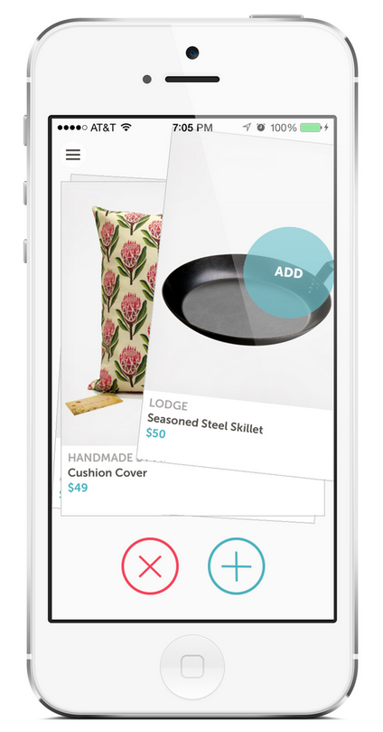

**The Knot ثانياً:**

**تطبيق آخر لتنظيم حفلات الزفاف، يوفر ميزات مثل إدارة الضيوف، اختيار المكان، وتتبع الميزانية**

**الميزات:**

شمولية التخطيط: **مجموعة شاملة من الأدوات لإدارة جميع جوانب حفلات الزفاف، بما في ذلك إدارة الضيوف، قائمة الهدايا، والجدول الزمني للزفاف، مما يجعله منصة متكاملة للتخطيط.**

واجهة مستخدمة سهلة: **التطبيق مصمم بواجهة بسيطة وبديهية، مما يسهل على الأزواج التنقل واستخدام الميزات دون الحاجة إلى خبرة سابقة.**

مجتمع ودعم: **يتضمن مجتمعًا نشطًا من الأزواج، حيث يمكن للمستخدمين تبادل النصائح والتجارب. كما يتوفر دعم عملاء لمساعدة المستخدمين عند الحاجة.**

إدارة قائمة الهدايا: **إنشاء قائمة هدايا زفاف عبر الإنترنت، حيث يمكن للضيوف شراء الهدايا أو التبرع بالمال مباشرة عبر الموقع.**

أدوات إدارة الميزانية: **يقدم التطبيق أدوات لمراقبة وإدارة ميزانية الزفاف، مع توفير تقديرات للتكاليف وقائمة بالمهام المرتبطة بالنفقات.**

**العيوب:**

الإعلانات والمحتوى الترويجي: **يحتوي التطبيق على إعلانات ومحتويات ترويجية مكثفة، قد تكون مزعجة لبعض المستخدمين الذين يفضلون تجربة أنظف وخالية من الإعلانات.**

خيارات تخصيص محدودة: **رغم أن التطبيق يقدم العديد من الميزات، فإن بعض المستخدمين قد يشعرون أن خيارات التخصيص، خاصة في مواقع الزفاف والقوائم، قد تكون محدودة مقارنة بتطبيقات أخرى.**

تكاليف إضافية لبعض الخدمات: **بينما يوفر التطبيق العديد من الميزات مجانًا، قد تتطلب بعض الخدمات أو الأدوات داخل التطبيق رسوماً إضافية، مما يزيد من التكلفة الإجمالية.**

اعتماد كبير على الإنترنت: **الاعتماد بشكل كبير على الاتصال بالإنترنت للوصول إلى معظم الميزات، مما قد يمثل مشكلة في المناطق ذات الاتصال الضعيف.**

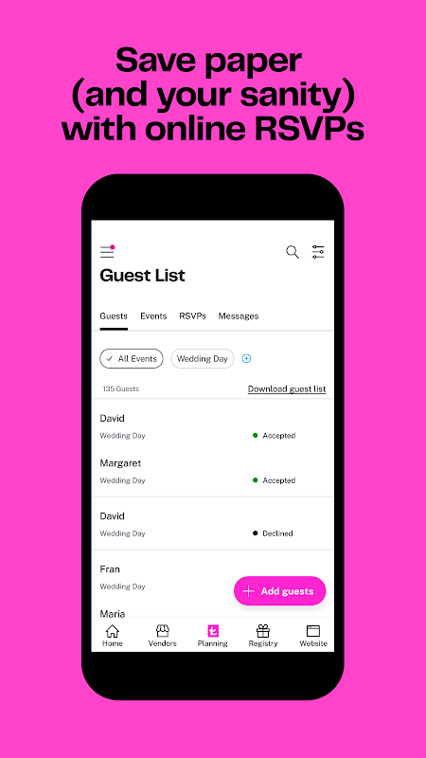**صور من التطبيق:**



**Party Planner ثالثا:**

**تطبيق يركز على تخطيط الحفلات الصغيرة، يساعد في تنظيم المهام، إدارة قائمة المدعوين، وتتبع الميزانية**

**الميزات:**

تتبع قائمة المدعوين: **يسمح التطبيق بإدارة قائمة المدعوين، بما في ذلك إرسال الدعوات وتتبع الردود مما يسهل تنظيم الضيوف وتحديث المعلومات في الوقت الفعلي.**

قائمة المهام: **يتيح التطبيق للمستخدمين إنشاء وتخصيص قائمة بالمهام الضرورية لتنظيم الحفل، مع إمكانية تعيين مواعيد نهائية وتذكيرات، مما يساعد في إبقاء جميع التحضيرات تحت السيطرة.**

مرونة في التخطيط: **يمكن استخدام التطبيق لتنظيم مجموعة متنوعة من الفعاليات، مثل حفلات الزفاف، أعياد الميلاد، والمناسبات الخاصة الأخرى، مما يجعله أداة مرنة لتخطيط مختلف أنواع الحفلات.**

إدارة الميزانية: **يوفر التطبيق أداة متكاملة لتتبع الميزانية، حيث يمكن للمستخدمين تحديد ميزانية محددة وتتبع النفقات، مما يساعد في البقاء ضمن الإطار المالي المحدد للحفل.**

**العيوب:**

ميزات محدودة مقارنة بالتطبيقات الأكبر: **على الرغم من أن التطبيق يقدم الأدوات الأساسية، إلا أنه قد يفتقر إلى بعض الميزات المتقدمة التي توفرها تطبيقات تنظيم الحفلات الأكبر مثل Eventbrite أو The Knot، مثل دعم الموردين أو تكامل وسائل التواصل الاجتماعي.**

عدم التحديث بانتظام: **قد يكون التطبيق غير محدث بشكل مستمر، مما قد يؤدي إلى نقص في الميزات الجديدة أو التحسينات المطلوبة وفقًا لتطورات السوق واحتياجات المستخدمين.**

تصميم بسيط: **بينما التصميم البسيط يسهل الاستخدام، قد يجده بعض المستخدمين محدودًا من حيث التخصيص والتفاعل، خاصةً إذا كانوا يبحثون عن تصميمات أكثر احترافية أو أدوات تخطيط متقدمة.**

دعم العملاء محدود: **قد يكون دعم العملاء محدودًا أو غير متاح بشكل فعال، مما قد يسبب صعوبات للمستخدمين في حال واجهوا مشاكل تقنية أو كانوا بحاجة إلى مساعدة.**

محدودية التكامل: **التطبيق قد يفتقر إلى التكامل مع تطبيقات أخرى أو منصات إلكترونية، مثل التقويمات أو وسائل الدفع، مما يقلل من كفاءته في إدارة الحفلات بشكل متكامل.**

**صور من التطبيق:**

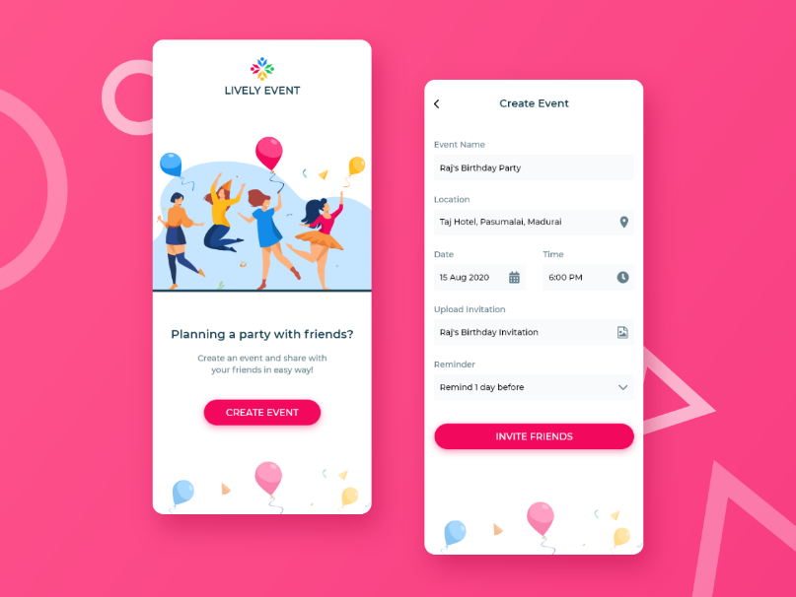

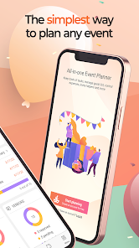

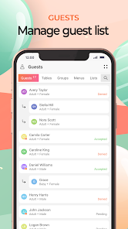

**الفصل الثالث: دراسة المتطلبات**

**توصيف مشكلة المستخدم**

**غالباً ما يواجه المستخدم تحديات كبيرة عند تنظيم الفعاليات بشكل يدوي أو باستخدام أدوات تقليدية غير مخصصة لهذا الغرض. من بين هذه التحديات التنسيق بين العديد من التفاصيل الصغيرة مثل إدارة التسجيلات، واختيار المكان بعناية حسب ما يفضله المستخدم من صالة او غيرها, وضمان سير الفعالية بسلاسة في الوقت المحدد. قد تؤدي هذه العمليات المتفرقة إلى ارتباك وإضاعة وقت، حيث يضطر المستخدم للانتقال بين عدة أنظمة أو أدوات لإكمال المهام المختلفة .**

**بالإضافة إلى ذلك، يمكن أن تؤدي الأخطاء البشرية إلى مشاكل في تسجيل المشاركين أو إدارة التذاكر، مما يسبب إزعاجاً للمشاركين ويؤثر سلباً على سمعة الفعالية. كما أن عدم القدرة على الوصول الفوري إلى البيانات والتحليلات يجعل من الصعب على المستخدم اتخاذ قرارات مستنيرة في الوقت المناسب، مما يحد من قدرة الفعالية على تحقيق أهدافها بنجاح**.

**متطلبات النظام**

**قائمة بالمتطلبات الوظيفية**

|  |  |
| --- | --- |
| **تسجيل الدخول(مدير_مستخدم)** | **1** |
| **إنشاء حفلة جديدة** | **2** |
| **اختيار نوع الحفلة** | **3** |
| **اختيار مكان الحفلة** | **4** |
| **اختيار الضيافة** | **5** |
| **اختيار الDJ المناسب مع الموسيقى** | **6** |
| **اختيار الزينة المناسبة** | **7** |
| **اختيار المصور** | **8** |
| **اختيار الفرقة الافتتاحية** | **9** |
| **ادخال رصيد للمحفظة** | **10** |
| **الدفع واقتطاع الرصيد** | **11** |
| **البحث ضمن التطبيق** | **12** |
| **تسجيل الخروج (مستخدم)** | **13** |
| **إضافة إلى المفضلة** | **14** |
| **إضافة إعجاب بالأماكن** | **15** |
| **تخزين الإعجابات للمكان** | **16** |
| **إضافة الاختيارات الى السلة** | **17** |
| **الحذف من السلة** | **18** |
| **عرض أنواع الاماكن** | **19** |
| **عرض المحتويات الموجودة** | **20** |
| **عرض الفاتورة النهائية** | **21** |

**متطلبات أخرى للنظام**

استخدام تقنيةGet X: **يتميز بسهولة في الاستخدام في إطار عمل flutter, ويحتاج إلى كتابة كود أقل مقارنة بالحلول الأخر، حيث يُستخدم بكفاءة لتقليل الاستهلاك غير الضروري للذاكرة وتحسين سرعة التطبيق.**

توفير الوقت والجهد: **حيث السبب الأساسي لبناء التطبيق هو إنشاء حفلة واختيار متطلباتها بدون بذل مجهود لجمع هذه المتطلبات قبل الحفلة .**

الأداء العالي: **التطبيق سريع ومتجاوب ويستجيب بشكل فعال إلجراءات المستخدمين ومن أهم أسبابه عامل السرعة السابق.**

سهولة االستخدام: **حيث واجهاته بسيطة وليست معقدة كسابقتها مع الاحتفاظ بنفس الوظائف التي تهم المستخدم.**

**التصميم التقني :**

**مخطط الER Digram**

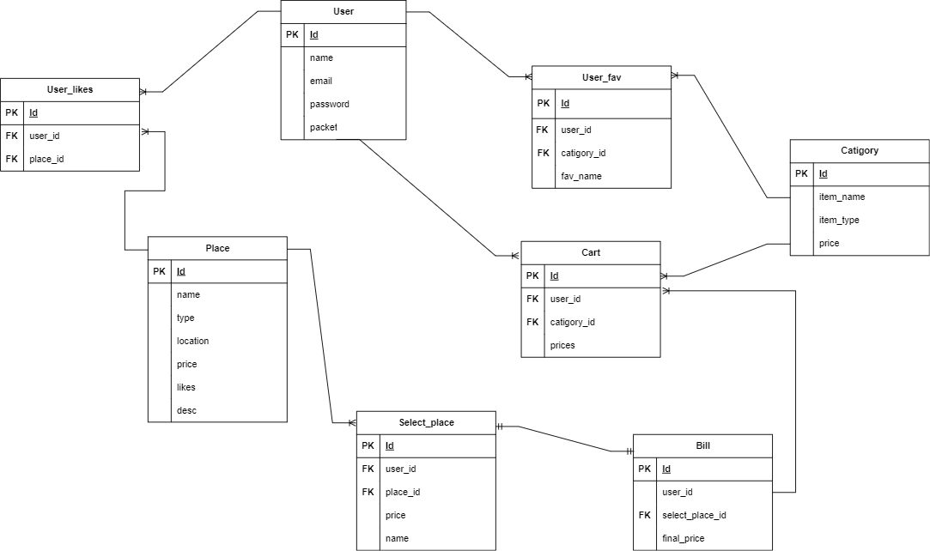

**شرح الجداول في مخطط قاعدة المعطيات السابق**

**جدول خاص بالمستخدم:user**

**جدول خاص بما المستخدم اضافه الى سلة المشتريات:cart**

**جدول خاص بالأماكن الموجودة داخل التطبيق:place**

**جدول خاص بالموجودات من كل الأنواع :catigory**

**جدول خاص بالفاتورة النهائية للمستخدم:Bill**

**جدول خاص بالمفضلة للمستخدم من الموجودات:User_fav**

**جدول خاص بالأماكن التي نالت اعجاب المستخدم:User_likes**

**جدول خاص بنوع الأماكن التي يختارها المستخدم:Select_place**

**التقنية المستخدمة إلنجاز المشروع**

* **Front-End: Flutter Framework (Flutter)**
* **Back-End: Laravel Framework (PHP)**
* **State Management: GetX Package**
* **Data Storage: MySQL Database (phpMyAdmin)**

**الفصل الخامس: التنجيز والتحقق**

**مقدمة عن بيئة العمل التقنية وآلية التحقيق**

**سنعتمد في تطوير التطبيق على إطاري العمل Back-end(laravel) و Front-end(Flutter) .**

**Flutter: هو إطار عمل (Framework) مفتوح المصدر طورته Google يهدف إلى بناء تطبيقات واجهة المستخدم (UI) بشكل مرن وسهل. يمكن من خلال Flutter بناء تطبيقات للأجهزة المحمولة Android وiOS وكذلك تطبيقات الويب وسطح المكتب باستخدام قاعدة كود واحدة. يتميز Flutter باستخدام لغة البرمجة Dart، ويعتمد على مكونات UI قابلة للتخصيص تعرف باسم "widgets".**

**Laravel : هو إطار عمل (Framework) مفتوح المصدر لتطوير تطبيقات الويب، مبني على لغة البرمجة. PHP يعتمد على بنية "MVC" (Model-View-Controller)، ويوفر أدوات ووظائف مدمجة تساعد المطورين على بناء تطبيقات ويب بطريقة سريعة ومنظمة**

**البرامج المستخدمة:**

**1_Visual Studio Code لكل من ال Back-end وال Front-end**

**2_ِAndroid Studion لل Front-end**

**3_Xampp من أجل دعم الوصول لقواعد البيانات My SQL دون اللجوء لتنصيب IDE جديد.**